# **2022年中国数据库行业发展历程、主要产业政策及上下游产业链分析**

# ****一、数据库概述****

## ****1、数据库定义及分类****

数据库(Database)是按照数据结构来组织、存储和管理数据的仓库。数据库管理系统(DBMS)用于建立、使用、操纵和管理数据库，与数据库共同组成数据库系统。数据库向下调用底层硬件资源，向上支撑应用业务,是三大基础软件之一，更是计算机功能实现的重要基础。数据库发展出多种技术路径。按照数据模型、业务负载特征、部署方式、适配硬件架构,数据库可分为多种类型。数据模型决定了数据库的逻辑结构以及数据的存储，组织和操作方式，是最重要的要素。

数据库分类

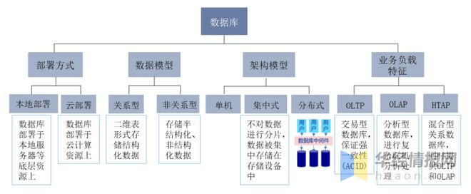

资料来源：沙利文，公开资料整理

## ****2、发展历程****

国产数据库厂商成立时间呈现两个热周期。2000s，国内数据库产品化起步，较国外晚20年。

21世纪初，基于863计划、核高基计划等国家政策支持，一批拥有高校背景的国产厂商成立,打破了Oracle和IBM一统天下的格局。2010年后进入移动互联网时代，需求增长推动数据库发展，新兴厂商成立。

中国数据库行业发展历程

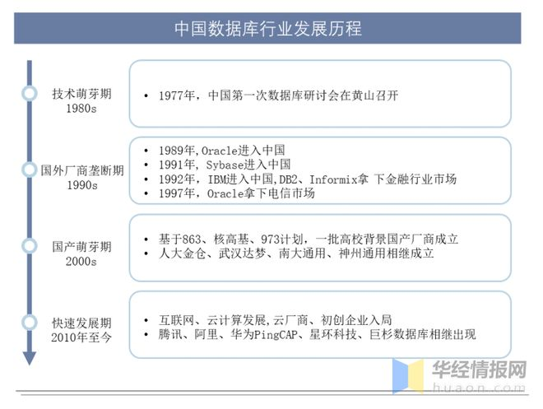

资料来源：公开资料整理

# ****二、数据库行业发展背景****

从政策方面来看，在信创政策催化下，国产数据库发展窗口被打开。2016年信创概念被首次提出，2020年信创逐渐兴起，2022年逐步深化。数据库等核心产品，在政策驱动下，逐渐从“能用”过渡到“好用”。国产数据库厂商获得产品应用以迭代升级的机会,有望加速进步。党政、金融、电信、石油、电力、交通等行业出台相关政策,带动其他行业国产替代。

信创行业相关政策梳理

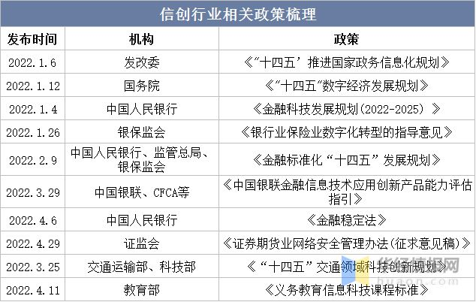

资料来源：公开报告，公开资料整理

# ****三、数据库行业产业链****

在数据库软件产业链中，上游多是以服务器厂商、芯片厂商组成的网络和硬件厂商；中游由数据库、操作系统和中间件等基础软件厂商组成；下游主要是各行业的应用开发商。

数据库产业链

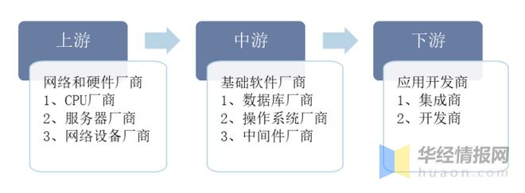

资料来源：公开资料整理

# ****四、全球数据库行业现状及竞争格局****

## ****1、市场规模****

从全球数据库市场来看，2018年以来，全球数据库市场规模呈现上升趋势，相关数据显示，从2018年的461亿美元增长至2021年的800亿美元，预计2024年市场规模将突破1000亿美元。

2018-2024年全球数据库市场规模

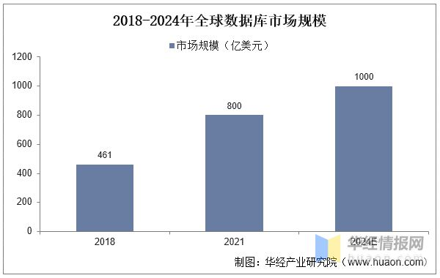

资料来源：公开资料整理

## ****2、竞争格局****

从全球数据库竞争格局来看，2010年后云计算兴起，亚马逊AWS、Googlecloudplatform市占率迅速提升，据统计，AWS市场份额排名由2013年的第七提升至2021年第二名，仅次于微软。2021年微软市占率最高，达到24%。

2021年全球数据库竞争格局

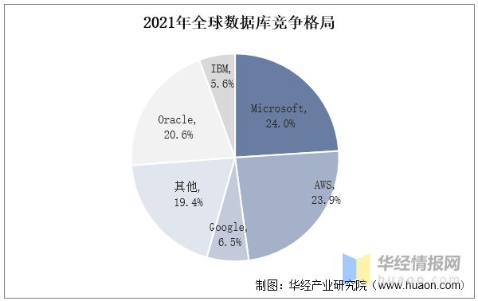

资料来源：公开资料整理

## ****3、数据库概况****

具体来看数据库产品，国外数据库发展60余年，产品类型丰富，并且仍在不断创新。据统计，市占率最高的Oracle软件共经历了16次更新迭代，其成熟度及稳定性不断提升。

全球数据库行业概况

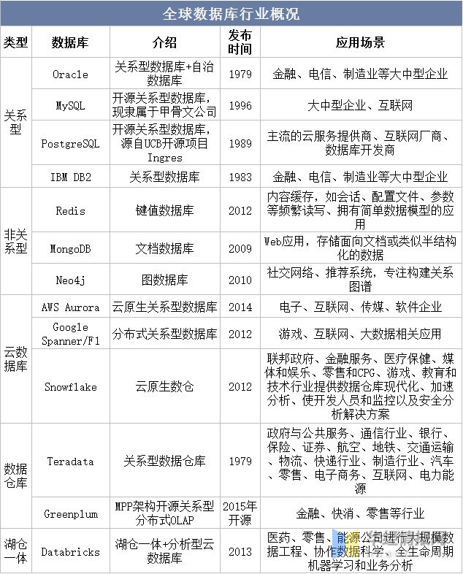

资料来源：公开资料整理

# ****五、中国数据库行业现状及竞争格局****

## ****1、市场规模****

从国内数据库市场规模来看，相关数据显示，2020年我国数据库市场规模为240.09亿元，据预测，2022年至2023年市场规模增速较快，增速为33.9%，预计2025年市场规模达到688.02亿元。

2020-2025年中国数据库市场规模及增速

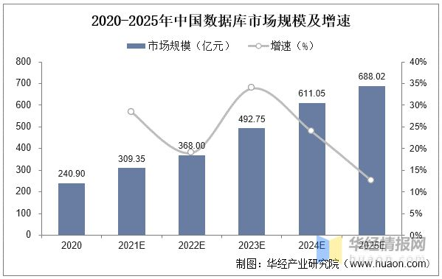

资料来源：公开资料整理

## ****2、竞争格局****

从国内市场竞争格局来看，相关数据显示，2021年甲骨文、微软、IBM、SAP四家国外大厂在中国本地部署RDBMS市场中合计占据45-50%的市场份额，国产供应商主要包括华为、阿里、达梦、人大金仓，合计占据约30%份额。

2021年中国数据库市场竞争格局

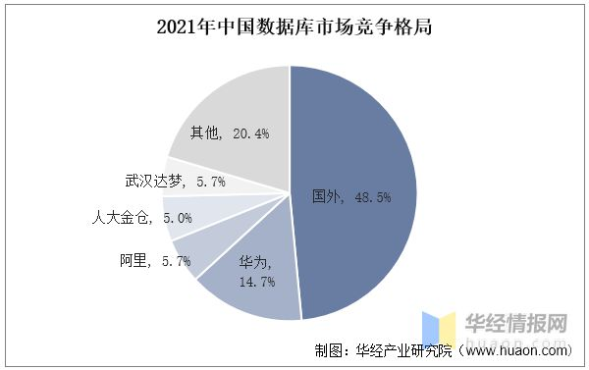

资料来源：公开资料整理

## ****3、主要数据库企业****

从我国数据库企业来看，武汉达梦、人大金仓、南大通用和神舟通用四家均起步于2000年左右，经过20年的打磨，产品稳定性有一定保证，在党政军市场有着较好的表现，也开始向能源电力、运营商、交通等其他行业快速拓展。

中国数据库行业四家主要企业

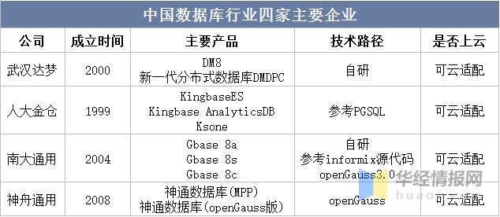

资料来源：公司官网，公开资料整理

# ****六、数据库行业发展趋势****

## ****1、国产替代化趋势****

借助政策红利，国产厂商经过多年的技术研发和经验积累，市场份额在逐年提升。在国产阵营中，一批以“达梦、人大金仓、南大通用、神舟通用”为代表的，2000年左右成立的传统国产数据库厂商近年来开始发力，他们从购买源码、借助开源走向自主研发，实力不断增强。此外，一些科创企业也开始发力数据库市场，例如软江图灵自研的数据库在党政军市场有着较好的表现，同时也开始向能源电力、运营商、交通等其他行业快速拓展。国产阵营日益强

大。

## ****2、多模数据库实现一库多用****

后关系型数据库阶段，数据结构越来越灵活多样，如表格类型的关系数据、半结构化的用户画像数据以及非结构化的图片和视频数据等。多模态数据建模将由目前以关系为中心逐步转为以对象为中心，更多关注非结构化数据的语义建模，强调数据与操作的可封装性、多重分类和动态分类，尤其是多模态数据之间复杂的语义关联，未来不是模式限定数据变化，而是数据驱动模式演化。

## ****3、与云基础设施深度结合****

近十年云计算技术的不断发展催生出将数据库部署在云上的需求，通过云服务形式提供数据库功能的云数据库应运而生。未来，数据库将深度结合云原生与分布式技术特点，实现计算、内存和存储三者解耦、分层池化；实现查询级、事务级、算子级等更细粒度的弹性按需计算。帮助用户实现最大限度资源池化、弹性变配、超高并发等能力，更加便捷、低成本实现云上数字化转型与升级。

原文标题：2022年全球及中国数据库行业市场竞争格局及发展趋势分析，信创政策催化行业发展「图」

华经产业研究院对数据库行业发展现状、行业上下游产业链、竞争格局及重点企业等进行了深入剖析，最大限度地降低企业投资风险与经营成本，提高企业竞争力；并运用多种数据分析技术，对行业发展趋势进行预测，以便企业能及时抢占市场先机；更多详细内容，请关注华经产业研究院出版的《2023-2028年中国数据库行业市场深度研究及投资前景展望报告》。